Eje temático elegido: Sub-eje:
Trabajo Científico IX Congreso de Agroecología. Por favor escriba el texto de su trabajo sobre esta plantilla. Atienda las normas de presentación, ejemplos y modelos. No numere las páginas ni agregue encabezados o pies de página. El título no debe contener más de 14 palabras. El trabajo total no debe superar las cinco páginas de extensión. Formato Word u Open Office. Idiomas aceptados: español o portugués.

¿CÓMO ESTUDIAR LA TRANSICIÓN AGROECOLÓGICA DE LA GANADERÍA FAMILIAR EN URUGUAY?
Inés Ferreira Rivaben*¹, Eduardo Chia² y Virginia Rossi¹
¹Facultad de Agronomía, Universidad de la República (Udelar)
² Institut National de la Recherche Agronomique (INRA)
*inesfriv@fagro.edu.uy
Resumen
Hasta 300 palabras en fuente Arial 11, cuerpo 11 pt., normal, alineamiento justificado y espaciamiento simple entre líneas. No incluir citas. El texto debe ser claro, conciso, explicar hipótesis y objetivos, metodología empleada, resultados relevantes y conclusiones.
En Uruguay la agricultura familiar presenta grandes posibilidades de desarrollo de la producción agroecológica y una alternativa al modelo agrícola convencional. Esta investigación parte del supuesto de que la transición agroecológica es un fenómeno situado que depende de los recursos naturales locales y de la trayectoria socioproductiva local de las familias. El objetivo de este trabajo es estudiar las prácticas y estrategias de acción (caminos de la transición ecológica) de ganaderos familiares del norte de Uruguay utilizando la metodología EGEA, que tiene por finalidad analizar el funcionamiento de los sistemas familia-explotación e identificar las reglas y finalidades de cada familia. Entre los resultados preliminares más importantes destacamos una tipología, de acuerdo a las prácticas y estrategias de las familias: las comprometidas, re-creadoras y conservacionistas. En conclusión, se discutirá que no existe una sola vía hacia la transición agroecológica y que los caminos pueden ser múltiples.
Palabras clave: producción familiar; agroecología; metodología cualitativa.
Hasta cinco palabras clave que deben contribuir a acotar la temática. No repetir palabras ya existentes en el título. Separar las palabras con punto y coma. Concluir con un punto.
Abstract
In Uruguay, family farming offers great possibilities for the development of agro-ecological production and an alternative to the conventional agricultural model. This research assumes that the agro-ecological transition is a situated phenomenon that depends on local natural resources ant the local socio-productive trajectory of families. The aim of this work is to study the practices and strategies of action (ways of the agro-ecological transition) of family farmers in northern Uruguay using the AGEA methodology, which focuses on alanlysing the functioning of family-farming systems and identifying the rules and purposes of each family. Among the most important preliminary results, we highlight a typology, according to the practices and strategies of the families: the committed, re-creating and conservationist ones. In conclusion, it will be discussed that there is no single way to the agro-ecological transition and that the routes can be multiple.
Keywords: family farming; agro-ecology; qualitative methodology.
Introducción
Definir con claridad el problema de investigación de interés y su marco de referencia (aportar citas pertinentes), hipótesis y objetivos específicos (al final). Frases con menos de 20 palabras. Párrafos con menos de 120 palabras. Evite frases de circunloquio y gerundios. Incluya el nombre científico en letra cursiva de todos los organismos. Cualquier nombre científico mencionado por segunda vez solo con la inicial mayúscula del género separada con un punto de la especie. Citas en formato APA. No se permiten citas indirectas. Todas ellas deben aparecer en la literatura citada.
Metodología
Incluir coordenadas, caracterización del sitio, periodo y material experimental utilizado. Los métodos conocidos deben contar con la referencia correspondiente. Los métodos novedosos o poco conocidos deben describirse. En el caso de equipos incluir nombre del fabricante y modelo. Utilice las unidades del Sistema Internacional de Medidas. Los nombres comunes de organismos deben acompañarse de su respectivo nombre científico. Toda sigla o acrónimo debe ser aclarado.
Resultados
Presentación de los datos obtenidos en forma concisa, ordenada y clara. Los cuadros y figuras deben ser nombrados en el texto, pero poseer un título independiente de él que incluya institución, laboratorio, lugar, país, fecha o año. Siga los ejemplos de más abajo. Presentar la interpretación de los cuadros y figuras. Párrafos inferiores a 22 líneas. Los signos y abreviaturas de los cuadros y figuras se explican como nota al final del cuadro o figura. Los cuadros y figuras tienen numeración secuencial. También pueden incluirse mapas y fotografías. No se aceptan anexos.
Ejemplo de cuadro:
Cuadro 1. Producción de grano y rastrojos en 2001 de la variedad ‘CR18’ de arroz en condiciones de época lluviosa en Guanacaste, Costa Rica. Datos medidos directamente y estimados con CERES-Rice v3.0.
Fecha Producción de grano Producción de rastrojos
Medido Estimado Medido Estimado
kg ha⁻¹
8 junio 6 100 5 689 4 600 7 785
15 junio 300 312 100 184
22 junio 2 300 2 160 14 500 16 213
29 junio 3 200 3 207 4 200 6 743

Ejemplo de figura:

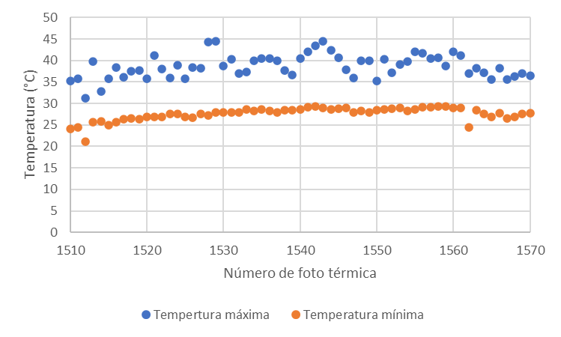

Figura 1. Temperatura máxima y mínima de las 65 hojas D de piña determinadas con ayuda de una cámara térmica FLIR. Turrialba, Costa Rica, 2021.

Discusión
Contextualizar los resultados obtenidos en la literatura y su significado. Discutir los resultados no esperados o contradictorios. Establecer las relaciones entre causa y efecto. Aclarar las limitaciones dentro de las cuales se desarrolló el trabajo. Incluye aplicaciones prácticas y teóricas. Recomendar
Conclusiones
Se deben presentar las conclusiones con claridad y concisión, indicando las pruebas que las respaldan. Las conclusiones deben ser consistentes con los objetivos de la investigación. No resumir resultados, ni presentar una repetición de lo ya desarrollado en otras partes del trabajo.
Literatura citada
Incluir solo la literatura citada en letra Arial 10, espacio simple, justificada, sin espacio entre citas y con sangría francesa como en siguiente ejemplo:
Gazzano, I.y Gómez Perazzoli. A. 2017. Agroecology in Uruguay. Agroecology and Sustainable Food Systems 41 (3): 380 – 400.

